МІНІСТЕРСТВО ОСВІТИ І НАУКИ УКРАЇНИ

ВСП «ВІННИЦЬКИЙ ФАХОВИЙ КОЛЕДЖ НАЦІОНАЛЬНОГО УНІВЕРСИТЕТУ ХАРЧОВИХ ТЕХНОЛОГІЙ»

Узагальнення педагогічного досвіду
на тему

«Використання сучасних інноваційних ресурсів в дистанційному навчанні»

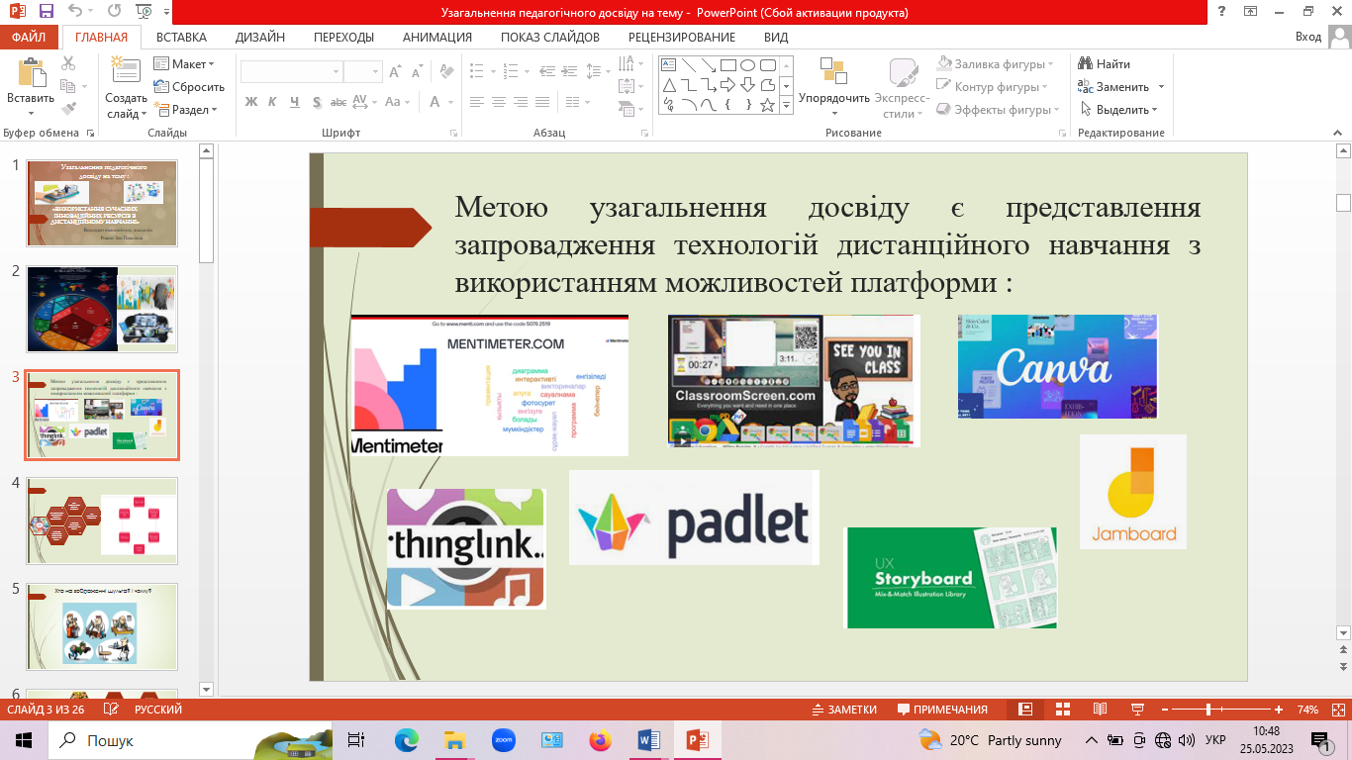

Викладач економічних дисциплін
Рожко Зоя Павлівна

м. Вінниця-2023

Використання сучасних інноваційних ресурсів в дистанційному навчанні. Узагальнення педагогічного досвіду.

Укладач: Рожко З.П., спеціаліст вищої категорії, викладач комісії менеджменту та економіки ВСП «Вінницький фаховий коледжу Національного університету харчових технологій»

Розглянуто і схвалено на засіданні циклової комісії менеджменту та економіки ВСП «Вінницький фаховий коледж НУХТ» Протокол №__ від_______2023р.

Рецензент: професор кафедри бізнесу і права Вінницького інституту Університету «Україна», д.е.н., професор О.В. Балаханова

Ухвалено на засіданні методичної ради ВСП «Вінницький фаховий коледж НУХТ»
Протокол № __ від _______2023р.
Голова методичної ради
_______ Н.М. Данильченко

У досвіді розглянуто впровадження сучасних інноваційних технологій, що забезпечують подальше удосконалення навчального процесу, доступність та ефективність освіти, підготовку фахового молодшого бакалавра до життєдіяльності в умовах інформаційного суспільства, наведені приклади і скріни апробацій при викладанні економічних дисциплін. Досвід може бути корисним для викладацького складу при розробці практичних та семінарських занять економічного спрямування.

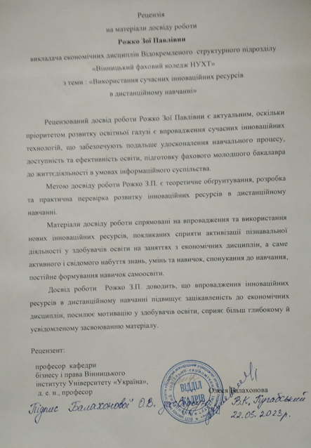

ЗМІСТ

Вступ | 3
Розділ 1. Використання сервісів для організації дистанційного навчання
Розділ 2. Характеристика сучасних інтерактивних засобів навчання | 9
Розділ 3. Digital-технології як засіб формування цифрової і фінансової компетентності в економічних дисциплінах | 14
Висновки | 20
Список використаних джерел | 21

ВСТУП

Актуальність теми. Сучасне інформаційне суспільство розвивається стрімкими темпами, а отже, постає необхідність формування компетентної особистості, яка здатна брати активну участь у розвитку освіти, науки та культури. Сьогодні на перший план у загальноосвітніх навчальних закладах висувають завдання зі створення сприятливих умов для виявлення і розвитку здібностей здобувачів освіти, розвитку їх навчально-пізнавальної активності. Як наслідок, викладачі мають готувати та подавати навчальний матеріал з урахуванням сучасних підходів до навчання, застосовувати інформаційно-комунікаційні технології у навчальному процесі, а саме доцільно застосовувати навчальні засоби, які розміщено в мережі Інтернет. Під час швидкого розвитку технологій, ключовими компетентностями особистості є вміння вчитися, оперувати та управляти інформацією, тому необхідно орієнтуватися на діяльнісні та розвиваючі технології у навчальному процесі. Поява та розвиток дистанційних технологій навчання відбувається поряд із традиційними, використання перших дозволяє навчати і навчатися в індивідуальному режимі, незалежно від місця і часу. У всьому світі спостерігається зростання кількості студентів, які навчаються за дистанційними технологіями, збільшується кількість вищих навчальних закладів, які використовують дистанційні технології в навчальному процесі. Викладачі мають постійно самовдосконалюватися, вчитися протягом життя, підвищувати рівень професійної компетентності, творчо підходити до професійної діяльності. Перед закладами фахової передвищої освіти постає завдання формування нормативної та мотиваційно-ціннісної структури особистості майбутнього фахівця, основним компонентом якого буде необхідність постійного самовдосконалення.
Метою узагальнення досвіду є систематизація власного досвіду запровадження сучасних інноваційних ресурсів в дистанційному навчанні при викладанні економічних дисциплін. Для досягнення поставленої мети необхідно вирішити ряд взаємопов’язаних завдань:
- розкрити суть використання сервісів для організації дистанційного навчання;
- охарактеризувати сучасні інтерактивні засоби навчання;
- розкрити суть Digital-технологій як засіб формування цифрової і фінансової компетентності в економічних дисциплінах.
Методи дослідження. Теоретичною основою узагальнення досвіду є дослідження вітчизняних і зарубіжних викладачів, економістів із даної тематики. При проведенні досліджень у роботі використано системний підхід, спеціальні аналітичні методи – угрупування, узагальнення, порівняння. Методологічною основою дослідження стає комплекс підходів до розвитку інноваційних методів дистанційного навчання.
Інформаційну базу дослідження склали наукові праці вітчизняних і зарубіжних учених з проблеми дослідження, інформація із всесвітньої комп’ютерної мережі Internet.

РОЗДІЛ 1
Використання сервісів для організації дистанційного навчання

В основі соціально-економічного розвитку інформаційного суспільства лежить не матеріальне виробництво, а виробництво інформації та знань. Для будь-якої країни ступінь її економічного і технологічного розвитку, добробуту суспільства пропорційні середньому рівню знань, умінь, навичок і кваліфікацій її активного населення. Розвиток високих технологій у все більших масштабах підвищує попит на інтелектуальність в освіті широких мас населення будь-якої країни. Це кардинально змінює стан системи освіти в суспільстві, її інституційний статус. Освіта стає не лише інструментом взаємопроникнення знань і технологій у глобальному масштабі, а й капіталу, засобом боротьби за ринок, розв’язання геополітичних завдань. Питання «бути чи не бути» дистанційній освіті вже не є актуальним. У всьому світі дистанційна освіта існує, займає своє соціально-значуще місце в освітній сфері. За останній рік дистанційне навчання стало необхідністю.
Основна мета дистанційного навчання – надавати якісні освітні послуги, використовуючи сучасні технології. Тому актуальною є проблема пошуку та вибору найбільш доступних та простих у використанні електронних ресурсів для ефективної організації дистанційного навчання.
Насамперед, ДО - це відкрита система навчання, що передбачає активне спілкування між викладачем і здобувачем освіти за допомогою сучасних технологій та мультимедіа. Варто відзначити, що ДО - доступна можливість одержати освіту за кордоном з мінімальними фінансовими витратами при великому виборі спеціальностей, оскільки більшість ВНЗ Європи та США ввели таку зручну для студентів форму освіти набагато раніше, ніж Україна. Сучасна освіта вимагає безупинно розширювати своє сприйняття комплексності світу та формування інформаційного суспільства. Для того, щоб знання отримали конкретний зв'язок з діями, необхідно постійно «навчати себе», поповнюючи й розширюючи свою освіту. Саме цю мету й ставить перед собою дистанційна освіта [1]. Головною особливістю такого навчання є самоосвіта та високий рівень самоорганізації. Така форма навчання дає свободу вибору місця, часу та темпу навчання. Система дистанційного навчання має певні недоліки та ряд переваг, які розглянуті в таблиці1.

Таблиця 1

Переваги та недоліки дистанційного навчання

Переваги | Недоліки
- Можливість навчатися у будь-який час.  - Можливість навчатися в будь-якому місці.  - Можливість навчатися у своєму темпі.  - Доступність навчальних матеріалів  - Мобільність.  - Навчання в спокійній обстановці.  - Не витрачається час на дорогу. | - Необхідна сильна мотивація.  - Нестача практичних вмінь та навиків.  - Проблеми з технічним обладнанням чи доступом до мережі Інтернет.  - Можливість хакерського вторгнення в електронну базу даних.  Відсутність соціальної взаємодії.

Джерело: згруповано автором на основі даних [2].

Незважаючи на певні недоліки, дистанційне навчання забезпечує кращі варіанти навчання в умовах сьогодення. Найбільшими перевагами дистанційної освіти є те, що вона дозволяє отримати доступ до численних інструментів навчання, використовуючи мінімальні фінансові ресурси.
Деякі учбові заклади будують процес навчання на основі комп'ютерного забезпечення. Це означає, що викладач і студент в реальності не контактують один з одним, а отримують і передають інформацію по електронній пошті, але ми в нашому закладі маємо зв’язок зі студентом і використовуємо для навчання інтерактивні платформи, сервіси та електронні ресурси (рисунок 1).
Найпопулярнішими безкоштовними сервісами для учасників освітнього процесу є Moodle та Google Apps for Education, які дозволяють швидко і просто створювати навчальні матеріали.
Електронна пошта
Google Classroom
Веб - сторінки й сайти

Google Форми
Google Диск
Сервіси для організації
дистанційного навчання

Google Презентації

Google Документи

Youtube

Відеоконфе - ренції
Блоги
Месенджери
Padlet
Google Таблиці

Рис.1 – Сервіси для організації дистанційного навчання

Коротко проаналізуємо можливості основних цифрових технологій, які використовуються мною для організації дистанційного навчання при викладанні економічних дисциплін. Особливим додатком є Google Classroom.
Хмарний сервіс Google Classroom дає можливість усім здобувачам освіти долучитися до класу чи окремої групи в режимі онлайн за допомогою найпростіших комп’ютерів чи інших мобільних гаджетів, що мають доступ до інтернету, працювати в синхронному чи асинхронному режимі. Це додаток з безкоштовним доступом для зареєстрованих користувачів, дані у ньому захищені від втрати, оскільки інформація копіюється в хмарі на Google Drive, та проникнення сторонніх осіб. У використанні сервіс простий і зручний .
Викладачі можуть створювати віртуальні класи (групи), створювати і поширювати завдання, публікувати оголошення, й починати обговорення, а здобувачі вищої освіти – обмінюватися матеріалами, виконувати завдання, додавати коментарі й спілкуватися електронною поштою. Інформація про виконані роботи студентів постійно оновлюється, що дозволяє оперативно перевіряти завдання, ставити оцінки й додавати коментарі.
Google Classroom синхронізована з:
- Google Drive – сховище для зберігання даних;
- Google Docs – для створення документів, таблиць, презентацій;
- Gmail – поштовий сервіс;
- YouTube – відеохостинг;
- Google Meet – сервіс для проведення онлайн зустрічей;
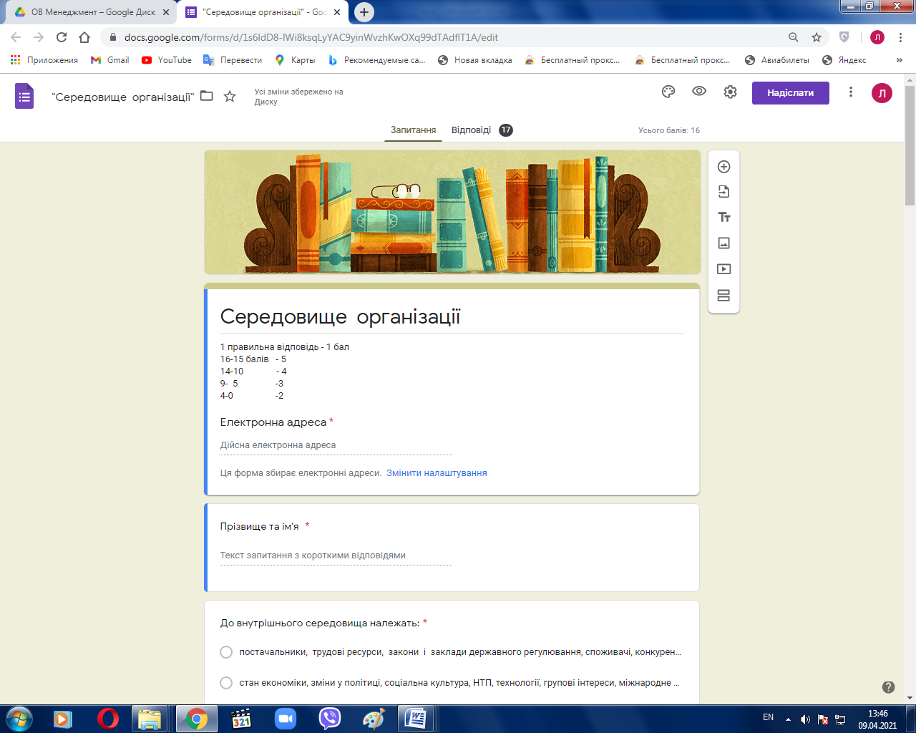

- Google Forms – система для створення тестів, анкет (рис.2).
Рис. 2 – Використання Google Forms для створення тестів

Однією з найпоширеніших програм, яку ми використовуємо в організації відео навчання є Zoom. Даний сервіс є досить простим у використанні, його можна застосовувати не лише на комп’ютерах чи планшетах, а й у смартфонах.
Понад два роки Освітній проєкт «На Урок» створює низку безкоштовних можливостей для самоосвіти вчителів та для підвищення кваліфікації. Окрім того пропонуються ресурси для дистанційного навчання, які ми активно використовуємо при викладанні економічних дисциплін.

Розділ 2. Характеристика сучасних інтерактивних засобів навчання

Розвиток сучасного суспільства характеризується збільшенням залежності міжособистісної взаємодії з використанням цифрових технологій в усіх сферах діяльності, зростанням динамізму усіх процесів життєдіяльності людини. За короткий термін вони суттєво змінили наш побут, в якому з кожним днем все більше виявляються ознаки цифрової економіки. Доступність інформації збільшує можливості її прозорості в усіх сферах життя людини. Це визначає сучасну реальність й актуальність цифрової трансформації професійної діяльності викладачів.
Швидкий розвиток цифрових технологій в останні роки та викликана цим зміна суспільних відносин відкриває нові можливості побудови освітніх технологій на принципово нових засадах відкритого освітнього середовища, де людина з мінімальним доступом до технологій і ґаджетів може долучитися до скарбів світової наукової думки. Сучасні виробничі сили людства не зможуть повноцінно розвиватися без упровадження сучасних інформаційно-цифрових технологій у всі процеси економічного розвитку. Тому в ситуації, коли виробництво стає дедалі складнішим технологічно, постає нагальна потреба у підготовці висококваліфікованих фахівців. Ця перевага належить сфері освіти. Отже, завдання освіти полягає в підготовці здобувачів освіти, які вміють працювати з інформаційно-цифровими технологіями та впроваджувати їх передові здобутки в усі галузі господарства.
Останні роки цифрові технології відіграють значну роль в розвитку та підвищенні якості сучасної освіти. Цифровізація – відображення сучасної парадигми розвитку суспільства, коли конкурентоспроможність та ефективність постають як життєво необхідні якості. «Цифровізація сприяє спрощенню освітнього процесу, роблячи його більш гнучким, пристосованим до реалій сучасного дня, що забезпечує формування конкурентоспроможних професіоналів» .
Цифровізація (діджиталізація) освітнього процесу спричинена потребою у широкому впровадженні інноваційних технологій, появою нових вимог до фахівців, зокрема до формування ключових компетентностей, і нового цифрового покоління. Завдяки ретельно організованому цифровому середовищу освіта стає більш доступною і комфортною, що вкрай важливо за умов мінімальних затрат – часових, фінансових, людських ресурсів. Впровадження цифрових технологій в освітній процес істотно прискорює передачу і засвоєння знань, сприяє підвищенню якості навчання, що дає можливість майбутнім фахівцям успішно і швидко адаптуватися в сучасному суспільстві.
Для ефективної роботи виявлено цифрові інструменти, що дозволяють створити викладачу в електронному освітньому середовищі (е-середовищі) умови для активної освітньої траєкторії студентів. Їх можна класифікувати за напрямами:
− інструменти для постановки навчальної проблеми, узагальнення
вивченого матеріалу, підведення підсумків (Canva, Learningapps, Wordwall,Mentimeter);
Canva — платформа графічного дизайну, що дозволяє користувачам створювати графіку, презентації, афіші та інший візуальний контент для соціальних мереж. Доступна як вебверсія, так і мобільна. Сервіс пропонує великий банк зображень, шрифтів, шаблонів та ілюстрацій.
Learningapps- онлайн-сервіс, який дозволяє створювати інтерактивні вправи. Він є конструктором для розробки, зберігання інтерактивних завдань з різних предметних дисциплін, за допомогою яких здобувачі освіти можуть перевірити і закріпити свої знання в ігровій формі.
Wordwall- багатофункціональний інструмент для створення як інтерактивних, так і друкованих матеріалів. Сервіс пропонує багато шаблонів, за допомогою яких можна створити дидактичні ігри. Навіть у безкоштовній версії ви отримуєте доступ до великого арсеналу ігор.
Mentimeter – конструктор, який використовується для створення презентацій із зворотним зв’язком у реальному часі.
− інструменти для організації групової роботи, рефлексії (Jamboard,
Google малюнки, Тhinglink, MindMup, ClassroomScreeen, Wheelofnames);
Jamboard – це цифрова дошка для конференцій, на якій користувачі можуть записувати свої ідеї та зберігати їх у хмарі для подальшого доступу з будь-якого пристрою.
Google малюнки - це найповніша система пошуку зображень у мережі. Дуже зручно використовувати цю програму при створенні інтерактивних робочих аркушів.
Thinglink - це сервіс, що дозволяє створювати мультимедійні плакати, а іншими словами, «розмовляючі картинки», на які наносяться маркери. При наведенні на них може з'являтися будь-який мультимедійний контент.
MindMup – це програма для створення ментальних карт.
ClassroomScreeen – віртуальна інтерактивна дошка.
Wheelofnames – використовується для формального опитування як генератор випадкових імен.
− інструменти для організації самостійної роботи (Padlet, StoryboardThat, GoogleBloger);
Padlet - це мультимедійний ресурс для створення, спільного редагування та зберігання інформації. Це віртуальна стіна, на яку можна прикріплювати фото, файли, посилання на сторінки Інтернет, замітки. Це може бути приватний проект стіни, модерована стіна з кількома учасниками, які будуть заповнювати її інформацією або доступний для читання і редагування будь-яким користувачем майданчик для обміну інформацією.
StoryboardThat- це програма, синтетичний вид мистецтва, сучасне медіа, яке поєднує в собі книжну графіку, кінематограф і літературу. Комікси можуть розглядатися як інноваційний метод навчання і можна використовувати на різних рівнях, етапах навчання.
GoogleBloger - сервіс для ведення блогів чи створення веб-квестів.
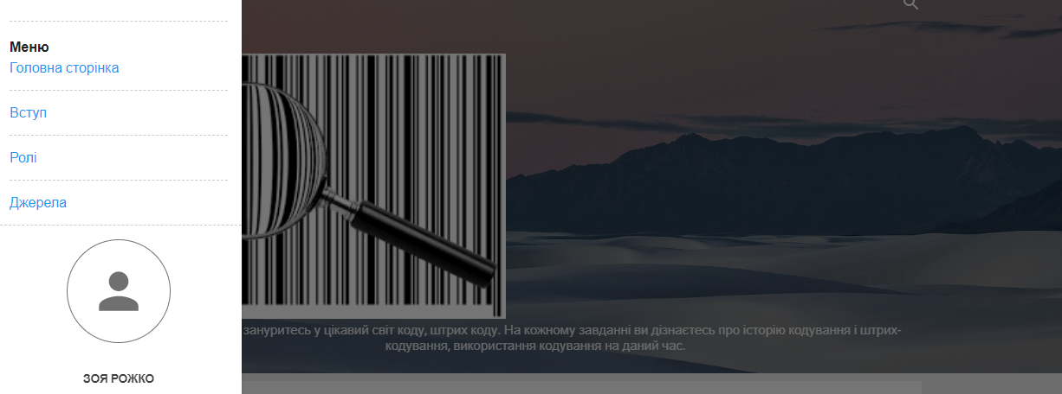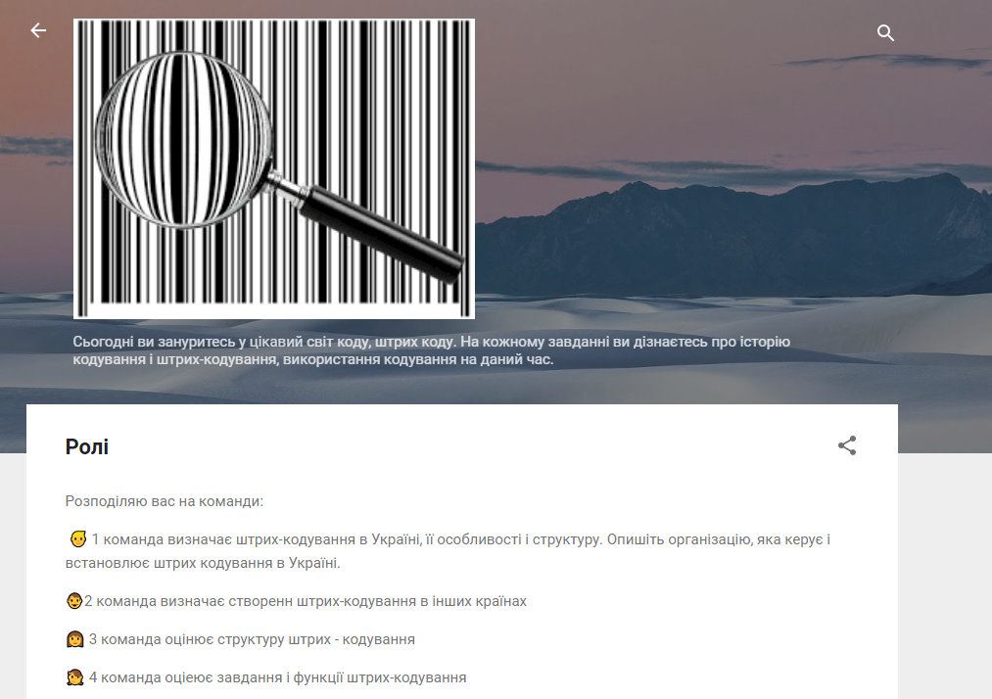
− інструменти для перевірки і закріплення знань, формування
критичного мислення (Learningapps, Wordwall, Padlet).
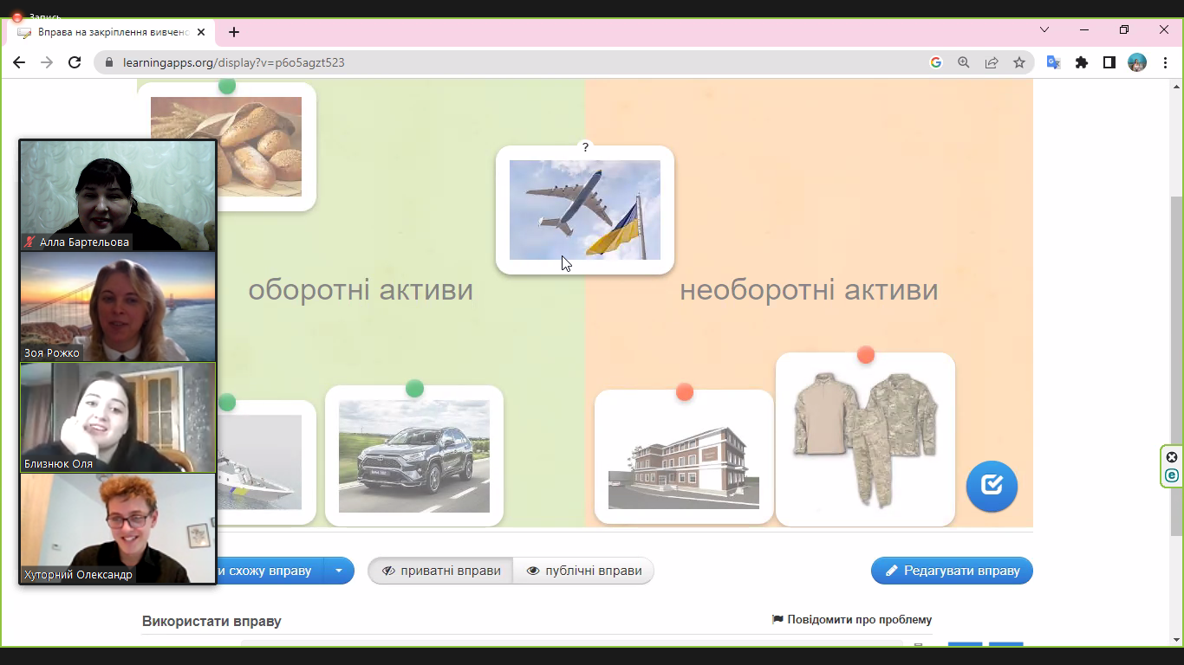
Робота з цифровими технологіями та цифровим контентом вимагає рефлексивного та критичного, і водночас допитливого, відкритого та перспективного ставлення до їх розвитку.

Розділ 3. Digital-технології як засіб формування цифрової І ФІНАНСОВОЇ компетентності в економічних дисциплінах

Сьогодні у світі спрямовується багато зусиль на підвищення фінансової грамотності населення. Особливу увагу слід приділити розвитку фінансової свідомості молоді, формування необхідних знань, умінь, поведінки та ставлення, необхідних для прийняття розумних та зважених фінансових рішень, що дасть змогу досягти фінансового добробуту та стійкості.
Фінансова грамотність – комплекс знань, вмінь, навичок, ставлення та поведінки людини, потрібних для ухвалення обґрунтованих фінансових рішень і для досягнення в результаті особистого фінансового добробуту.
Узагальнена система фінансових компетентностей дорослого населення України відображена у Рамці фінансових компетентностей дорослого населення України. Цей документ передбачено Стратегією розвитку фінансового сектору України 2025. [2]
Рамка фінансових компетентностей дорослого населення України містить п’ять тегів, які застосовуються до відповідних компетентностей. Це теги:
- цифрова фінансова компетентність;
- компетентність у сфері сталого фінансування;
- компетентність, що стосується фінансової стійкості;
- компетентність, яка стосуються кожного в повсякденному житті, для поточного чи майбутнього фінансового добробуту ;
- компетентність, актуальна для переважної більшості дорослого населення [1].
Цифрові фінансові компетентності – це компетентності, пов’язані з цифровими фінансовими послугами, цифровими інструментами, що стосуються особистих фінансів, цифровими активами або будь-якою іншою компетентністю, пов’язаною з цифровими медіа, що стосується особистих фінансів. Цифрові компетентності є наскрізними та актуальними для всієї системи фінансових компетентностей [1].
Особлива увага приділена гнучкому формуванню компетентностей, щоб врахувати потенційний майбутній розвиток. Приклади цифрових фінансових компетентностей, які були додані, включають компетентності щодо цифрових валют, цифрових інструментів та способів оплати, захисту персональних даних, цифрових фінансових продуктів та послуг, онлайн-шахрайства та кіберризиків.
Наразі, фінансові компетентності мають стояти на одному щаблі із загальними компетентностями, їх слід формувати і розвивати у здобувачів освіти. Викладачам економічних дисциплін треба створити навігацію та відбір компетентностей відповідно до потреб здобувачів освіти. До прикладу
на заняттях з Основи економічної теорії я використовуємо віртуальну екскурсію до Музею НБУ, показую історію грошей застосовую інтерактивні плакати по темі Гроші і Бюджет за допомогою сервісу http://www.thinglink.com.
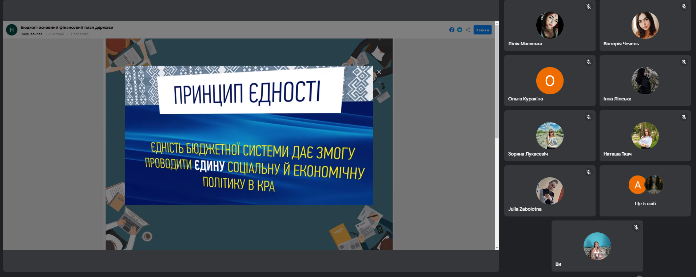.
https://www.thinglink.com/scene/1580994614280585217

https://www.thinglink.com/scene/1576991252988035075



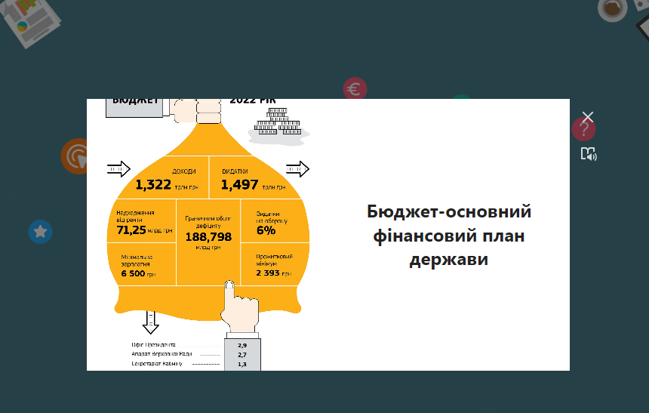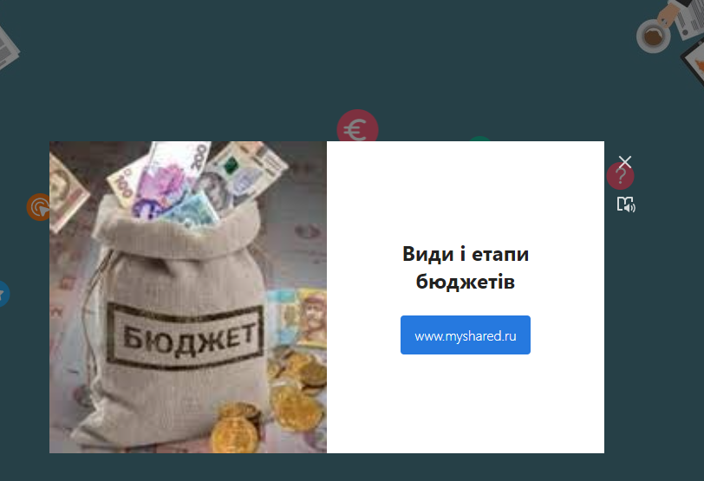
Рис.3 – Інтерактивні плакати по темі «Бюджет»

За допомогою інтерактивної дошки Jamboard застосовується метод
«6 капелюхів», при вивченні теми «Прибуток». Дана дошка використовується для мозкових штурмів, співпраці та синхронного або асинхронного зворотного зв’язку, де можна швидко занотувати ідеї або рішення і є доступним для роботи онлайн із комп’ютера, планшета або смартфона. (Рис.4)
Інтерактивні завдання створюю за допомогою сервісу https://learningapps.org або https://wordwall.net., що допомагає урізноманітнити формувальне оцінювання студентів, мотивує їх до самоосвіти, розвиває пізнавальну активність студентів, покращує якість знань.
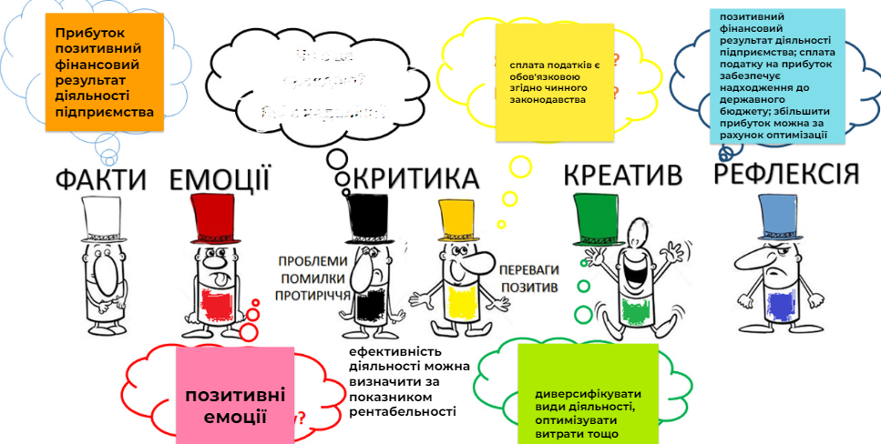
Рис.4 – Інтерактивна дошки Jamboard по темі «Прибуток»

До основних напрямів цифровізації освітнього процесу належить гейміфікація у вигляді веб-квестів - GoogleBloger , коміксів за допомогою онлайн-сервісу StoryboardThat. Зокрема, усе більшого поширення набуває використання цифрових освітніх ресурсів, популярності набувають відкриті цифрові освітні ресурси з різних галузей знань. Застосовую при вивченні теми «Крохмаль» і по «Організації навколишнього середовища підприємства».
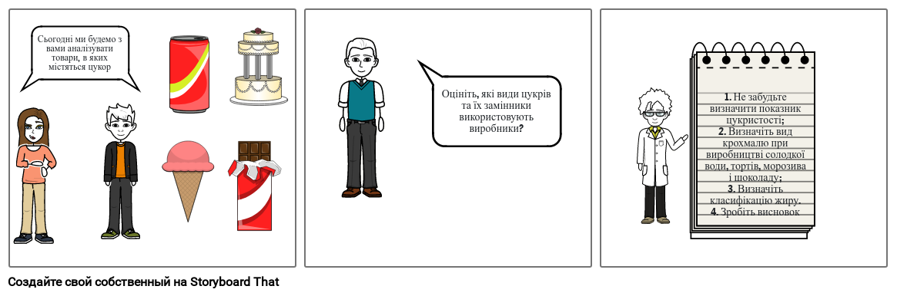
Рис.5 – Комікс за допомогою онлайн-сервісу StoryboardThat по темі «Визначення якості крохмалю і кондитерських виробів»

Віртуальну дошку Padlet поєдную з Classroomscreen або з різними інтерактивними завданнями.

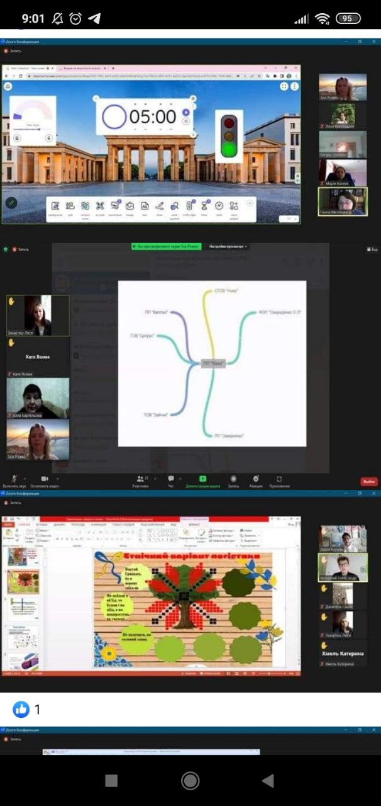
Рис.5 – Використання віртуальної дошки Classroomscreen

На занятті з логістики пропоную побудувати логістичний ланцюг за допомогою сервісу MindMup чи Coogle.
Рис.7 – Побудова логістичного ланцюга за допомогою Coogle.

За допомогою платформи Canva будую Дерево рішень, де пропоную ознайомитись із особливістю певної теми, наприклад : Що таке організація виробництва? , підберіть етнічний варіант логістики.
Рис.8 – Дерево рішень створений за допомогою платформи Canva

Для формального опитування застосовую генератор випадкових імен https://wheelofnames.com/uk/, що дозволяє з цікавістю проводити опитування.
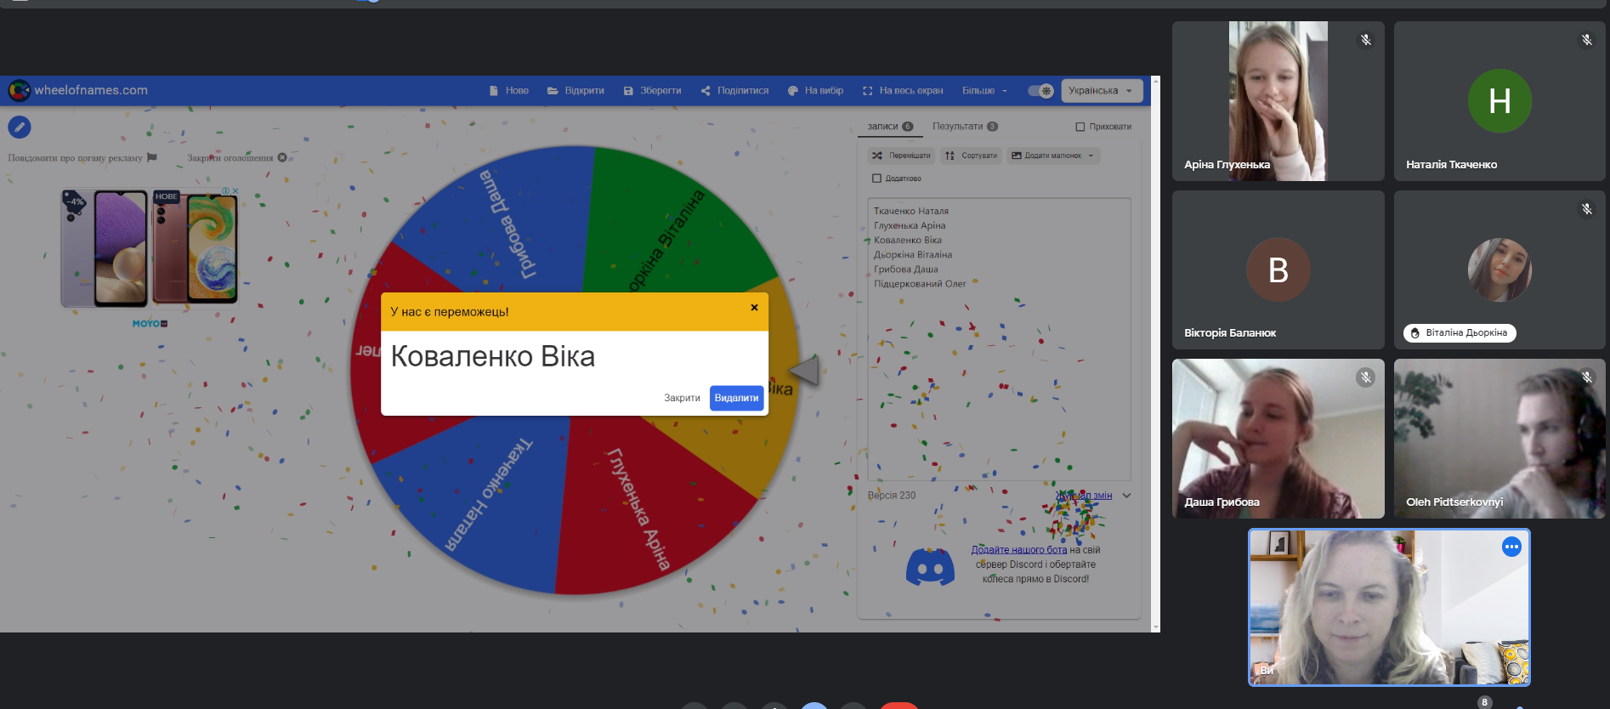
Рис.9 – Формальне опитування за допомогою Wheelofnames

Майже на всіх дисциплінах застосовую сервісом Padlet, яка використовується для організації етапу актуалізації опорних знань і мотивації навчальної діяльності, що сприяє формуванню в студентів стійкої мотивації пізнання; стимулюванню їх подальшої навчально-пізнавальної активності на занятті. Даний засіб надає можливість аудіовізуалізувати навчальний матеріал і репрезентувати його більш привабливо та зрозуміло, що допоможе педагогу цікаво провести заняття, а студентам — краще засвоїти новий навчальний матеріал (рис.3).

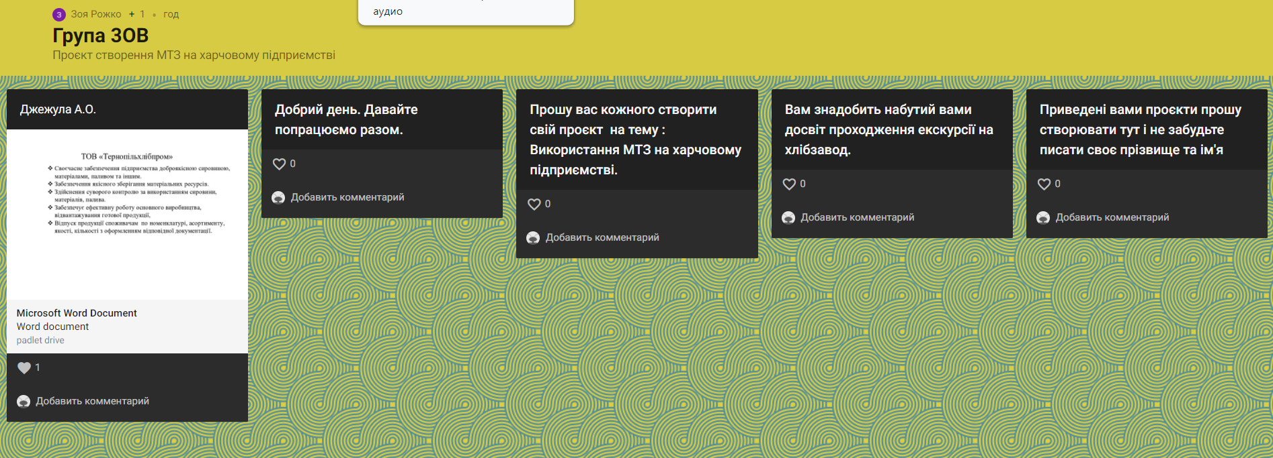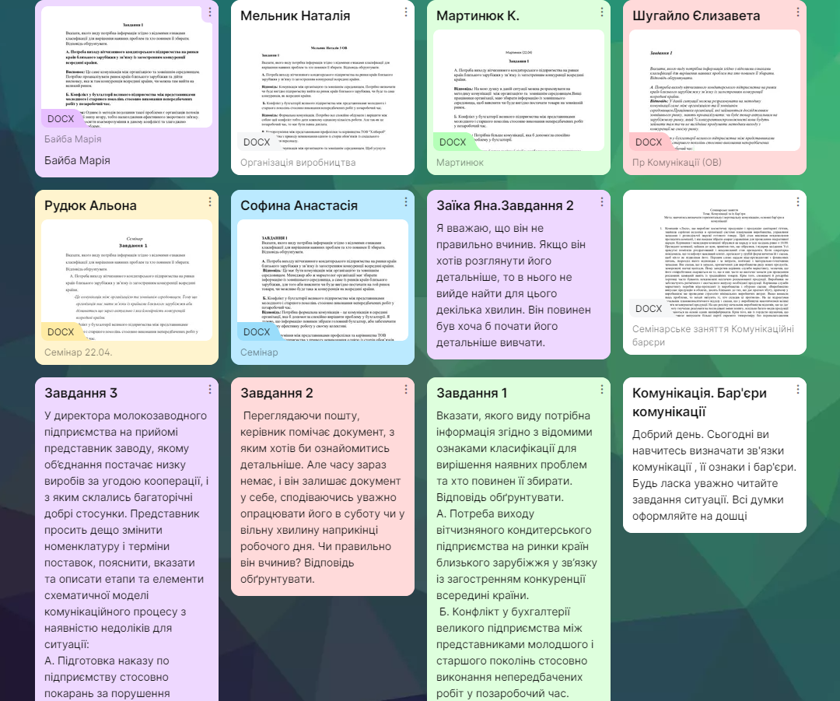
Рис. 10 – Використання віртуальної інтерактивної дошки Padlet

Mentimeter використовую для створення та проведення миттєвих опитувань в аудиторії та під час вебінарів, наприклад по темі «Кредит» створила хмару слів.

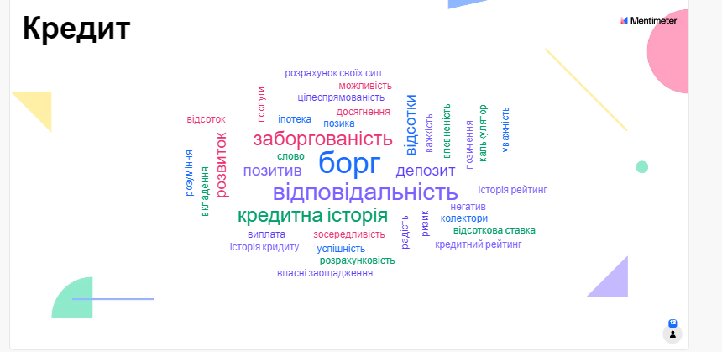
Рис. 11 – Використання онлайн сервісу Mentimeter

Висновки. Отже, впровадження дистанційного навчання – вимога сучасності. Застосування сучасних комп’ютерних і телекомунікаційних технологій в навчальному процесі не тільки створює умови для більш ефективної самостійної роботи здобувачів освіти, сприяє індивідуалізації процесу підготовки фахівців, а і суттєво змінює форми і зміст комунікацій, які стають більш інтенсивними, активними та ефективними.
Отже, діджітал-технології у навчально-виховному процесі підготовки фахівця є потужним стимулом, який розвиває пізнавальну активність студентів, покращує якість знань, сприяє розвитку навичок самостійного отримання знань. Використання веб-квестів, онлайн-дошки, мультимедійних плакатів підвищує інформаційну компетентність викладача і студента, знайомить із новими видами сучасних інтернет- сервісів, розвиває інформаційну культуру, сприяє розвитку критичного мислення, формує вміння знаходження шляхів розв’язку завдання загалом.

СПИСОК ВИКОРИСТАНИХ ДЖЕРЕЛ
1. Можливості інтернет-ресурсів URL: https://sites.google.com/site/
internetresursinaurokah/mozlivosti-internet-resursiv (дата звернення:
12.01.2023р).
2.Т.В.Зубехіна Використання технології веб-квест в електроному
навчанні URL: http://pedagogy-
journal.kpu.zp.ua/archive/2019/66/part_1/36.pdf (дата звернення:
13.01.2023р)
3. Бондаренко К.І.Розвиток критичного мислення в процесі навчання
http://confesp.fl.kpi.ua/ru/node/1215
4.Блог викладача Сальнік О. http://olgasalnik.blogspot.com/p/blog-
page_21.html
5. Блог викладача Власової І.О. http://viakiev.blogspot.com/2017/12/blog-post.html
6.Електронний ресурс: http://surl.li/bxkkk ;
7.Електронний ресурс: https://www.thinglink.com/scene/157699125298 8035075
8. Електронний ресурс: http://surl.li/bxkki
9. Електронний ресурс: https://cutt.ly/6GOeF7y.

